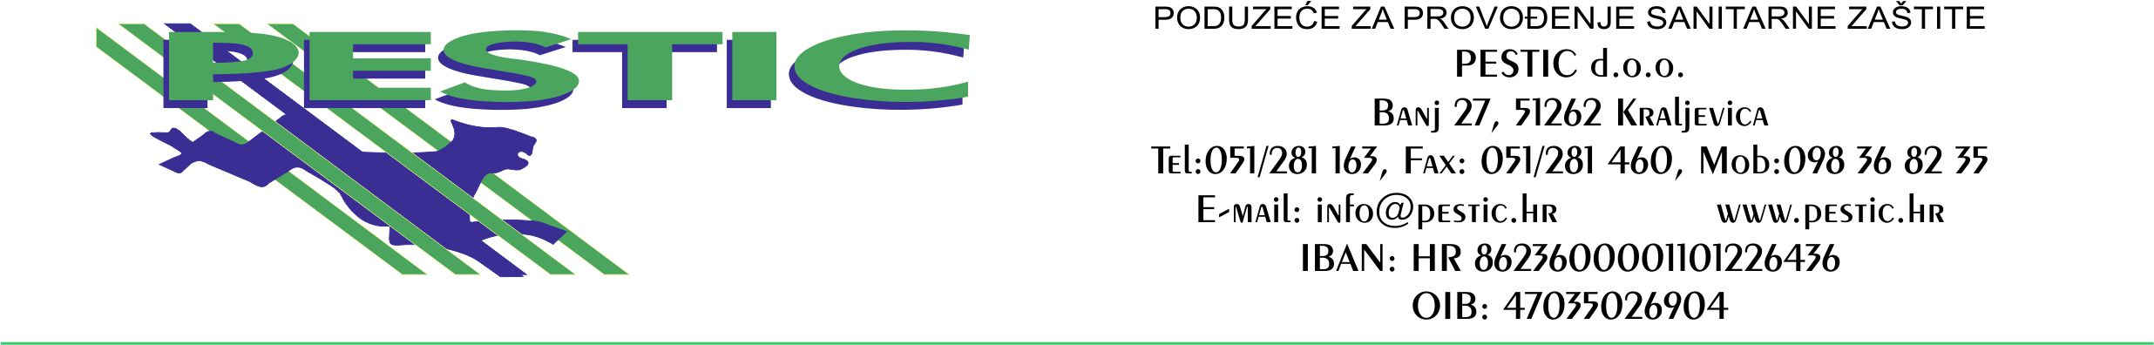

OPĆINA JELENJE
ODJEL ZA KOMUNALNE POSLOVE

Kraljevica, 06.10.2022.

PREDMET: Obavijest o provođenju preventivne dezinsekcije
i deratizacije na području OPĆINE JELENJE

Obavještavamo Vas da će se jesenja akcija dezinsekcije i deratizacije na području Općine Jelenje provoditi 12. i 13. listopada 2022. godine.
Dinamika provedbe DD mjera ovisiti će o vremenskim prilikama.

Radove će obavljati ekipe u sastavu dipl.sanitarni ing. i sanitarni tehničari i to sa opremom koja je primjerena.

O provođenju radova na području Općine Jelenje izvještena je Sanitarna inspekcija PGŽ i Nastavni zavod za javno zdravstvo Ispostava Kostrena. Pučanstvo će biti obavješteno putem Novog lista i plakatiranjem.

Kod provođenja dezinsekcije i deratizacije biti će obuhvaćene javne površine, parkovi i druge zelene površine, devastirani objekti, domačinstva koja se bave uzgojem životinja, divlja" odlagališta otpada te lokve, baruštine, močvarna tla , dostupne posude s stajačom vodom.

Način provedbe : DERATIZACIJA
Vanjske površine: postavljanje zatrovanih mamaca u aktivne rupe glodavaca , na skrovita mjesta, suhozide, ruševine, u kanale vezane žicom...
Zatvoreni prostori: postavljanje zatrovanih mamaca u kartonske odnosno plastične kutije

Način provedbe : DEZINSEKCIJA
Vanjske površine: zasipavanje larvicidima posuda sa vodom, lokvi, kamenica, baruština, …
Zatvoreni prostor: aplikacija pomoću ručne prskalice ako za to postoji indikacija

Preparati koji će se koristiti kod provođenja proljetne deratizacije i dezinsekcije:
DERATIZACIJA: Megalon parafinski blokovi i Presol svježi mamak
Svi gore navedeni preparati su antikoakulanti II.generacije koji u svom sastavu imaju ugrađen Bitrex (gorka tvar) koji isključuje trovanja neciljanih vrsta.
DEZINSEKCIJA: Draker, Neopitroid premium, Dimilin TB

S poštovanjem,

PESTIC d.o.o. KRALJEVICA
Svjetlana Adany Dobravac, dipl.san.ing.

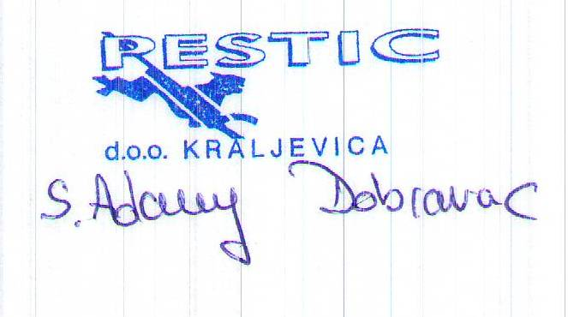
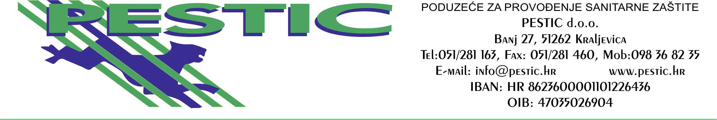
OBAVIJEST O PROVOĐENJU
DEZINSEKCIJE I DERATIZACIJE

"PESTIC"d.o.o. provoditi će mjere dezinsekcije i deratizacije na području
OPĆINE JELENJE
12. i 13. 10. 2022. g.

Dinamika provedbe ovisiti će o vremenskim prilikama.

Da bi se osigurao uspjeh u borbi protiv glodavaca, a uz to izbjegle eventualne nezgode građani se obvezno trebaju pridržavati slijedećih naputaka:
- Surađivati s ekipama koje provode suzbijanje glodavaca tako
da im daju sve tražene informacije i omoguće pristup u sve
prostore gdje je potrebno izložiti otrovne meke.
- Odstraniti iz dvorišta i podruma smeće, a osobito otpatke hrane.
- Za čitavo vrijeme trajanja deratizacije onemogućiti malodobnoj djeci pristup na mjesta na kojima je postavljen otrov za glodavce.
- Skloniti kućne ljubimce na sigurno mjesto gdje ne mogu doći do otrovnih meka.
- Zabranjuje se dirati ili premještati zatrovane mamce.

Pozivaju se građani da se u cijelosti pridržavaju gornjih naputaka, jer će za svu štetu, kao i za eventualno oštećenje zdravlja snositi odgovornost svaki za sebe, a roditelji za djecu.

Kod sumnje da je došlo do trovanja obratite se najbližoj zdravstvenoj ustanovi i djelatnicima "PESTIC"-a na terenu ili na telefon 281-163.

PESTIC d.o.o.KRALJEVICA

